**2021年高考真题全国甲卷物理试卷-教师用卷**

**一、选择题本题共8小题，每小题6分，共48分．在每小题给出的四个选项中，第14~18题只有一项符合题目要求，第19~21题有多项符合题目要求．全部选对的得6分，选对但不全的得3分，有选错的得0分．**

1、如图，将光滑长平板的下端置于铁架台水平底座上的挡板 $$P$$ 处，上部架在横杆上．横杆的位置可在竖直杆上调节，使得平板与底座之间的夹角 $$θ$$ 可变．将小物块由平板与竖直杆交点 $$Q$$ 处静止释放，物块沿平板从 $$Q$$ 点滑至 $$P$$ 点所用的时间 $$t$$ 与夹角 $$θ$$ 的大小有关．若 $$θ$$ 由 $$30°$$ 逐渐增大至 $$60°$$，物块的下滑时间 $$t$$ 将（    ）

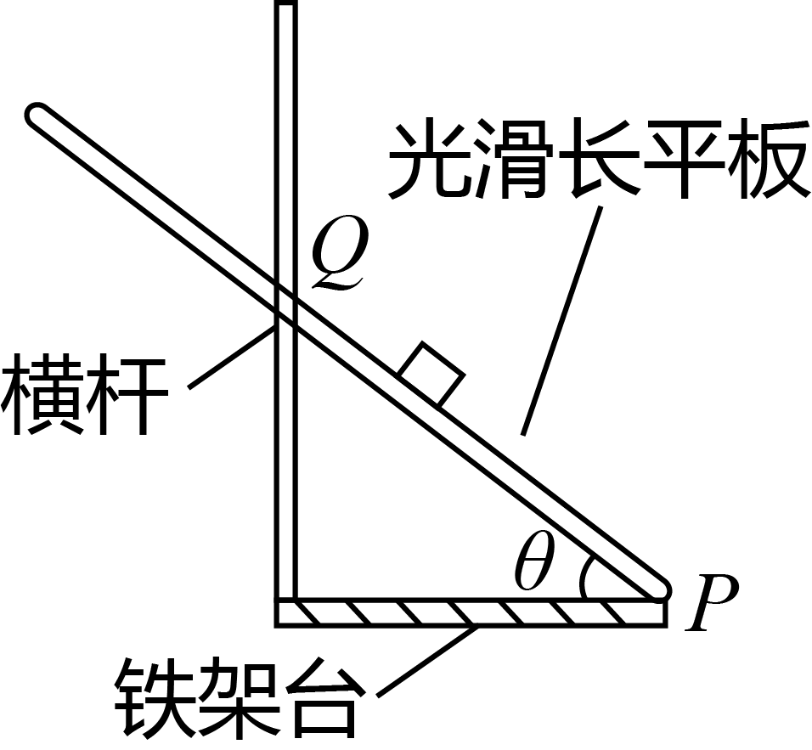

A. 逐渐增大

B. 逐渐减小

C. 先增大后减小

D. 先减小后增大

【答案】 D;

【解析】 对该物块进行受力分析：

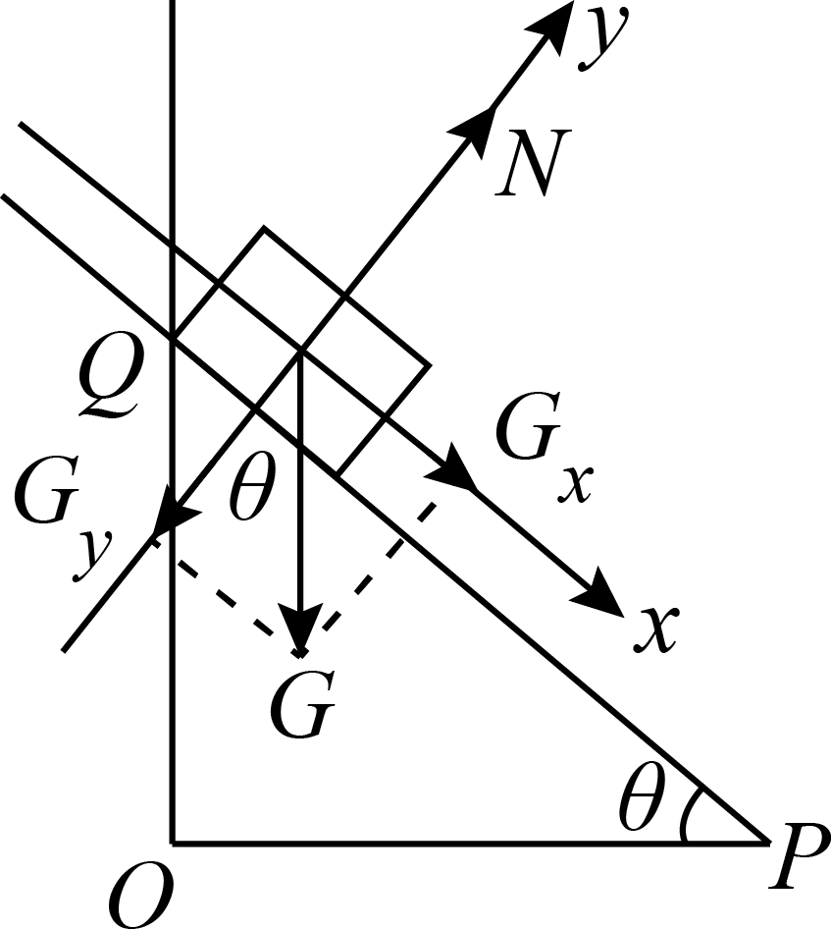

$$G_{x}=mgsin⁡θ$$， $$G_{y}=mgcos⁡θ$$， $$a=gsin⁡θ$$，

$$QP=\frac{OP}{\cos{θ}}$$，由 $$x=v_{0}t+\frac{1}{2}at^{2}$$ 得： $$\frac{OP}{\cos{θ}}=\frac{1}{2}gt^{2}sin⁡θ$$， $$t^{2}=\frac{2OP}{gcos⁡θsin⁡θ}=\frac{4OP}{g}⋅\frac{1}{sin⁡2θ}$$，

$$sin⁡2θ$$ 的函数图像如图

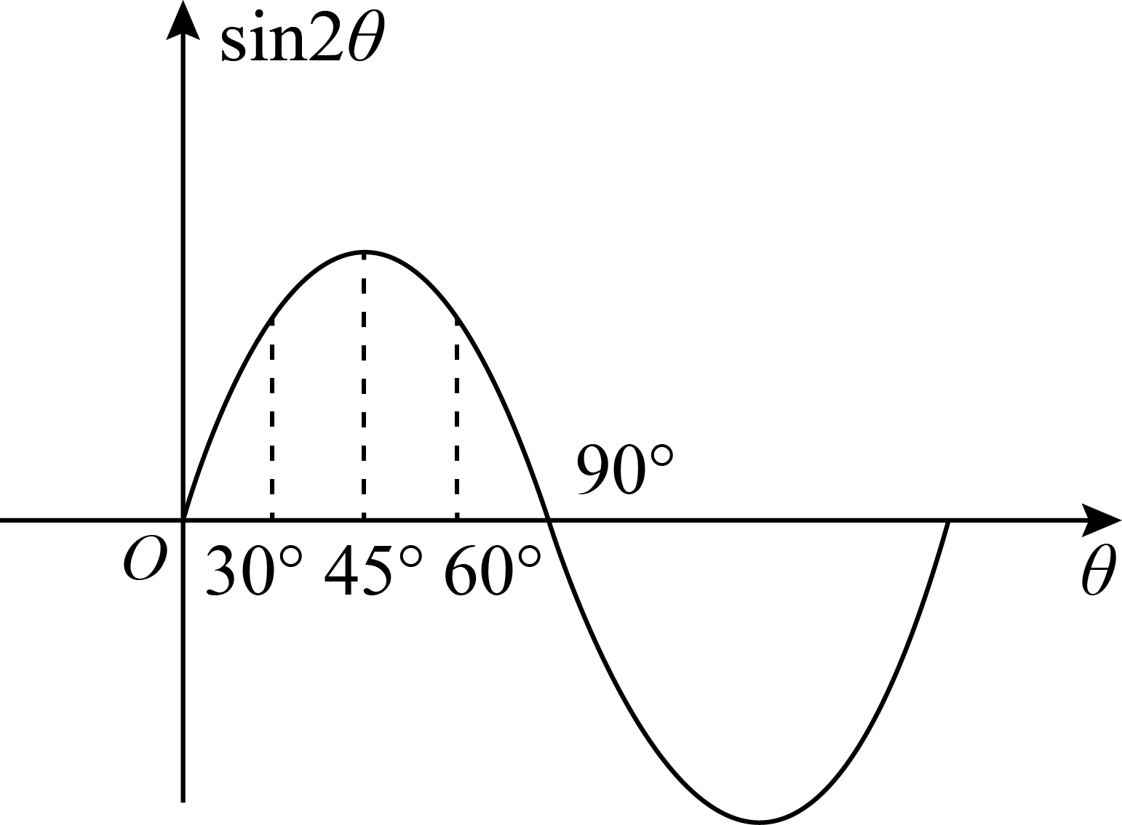

由图像得 $$sin⁡2θ$$ 的值，在 $$θ$$ 取值为 $$30°$$ 到 $$60°$$ 之间时，先变大后变小，

所以 $$t$$ 先减小后增大，故D正确；

故选D．

2、“旋转纽扣”是一种传统游戏．如图，先将纽扣绕几圈，使穿过纽扣的两股细绳拧在一起，然后用力反复拉绳的两端，纽扣正转和反转会交替出现．拉动多次后，纽扣绕其中心的转速可达 $$50r/s$$，此时纽扣上距离中心 $$1cm$$ 处的点向心加速度大小约为（    ）（$$π^{2}=10$$）

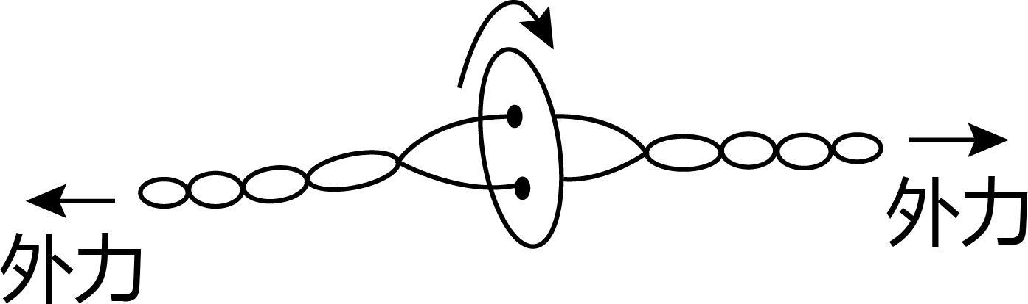

A. $$10m/s^{2}$$ B. $$100m/s^{2}$$ C. $$1000m/s^{2}$$ D. $$10000m/s^{2}$$

【答案】 C;

【解析】 由 $$n=50\text{r}/\text{s}$$，得角速度 $$w=2πn=100π\text{rad/s}$$，此时纽扣上距离中心 $$1\text{cm}$$ 处的点向心加速度大小为 $$a=w^{2}r≈1000\text{m}/{\text{s}}^{2}$$，故C正确；

故选C．

3、两足够长直导线均折成直角，按图示方式放置在同一平面内， $$EO$$ 与 $$O^{′}Q$$ 在一条直线上， $$PO^{′}$$ 与 $$OF$$ 在一条直线上，两导线相互绝缘，通有相等的电流 $$I$$，电流方向如图所示．若一根无限长直导线通过电流 $$I$$ 时，所产生的磁场在距离导线 $$d$$ 处的磁感应强度大小为 $$B$$，则图中与导线距离均为 $$d$$ 的 $$M$$、 $$N$$ 两点处的磁感应强度大小分别为（    ）

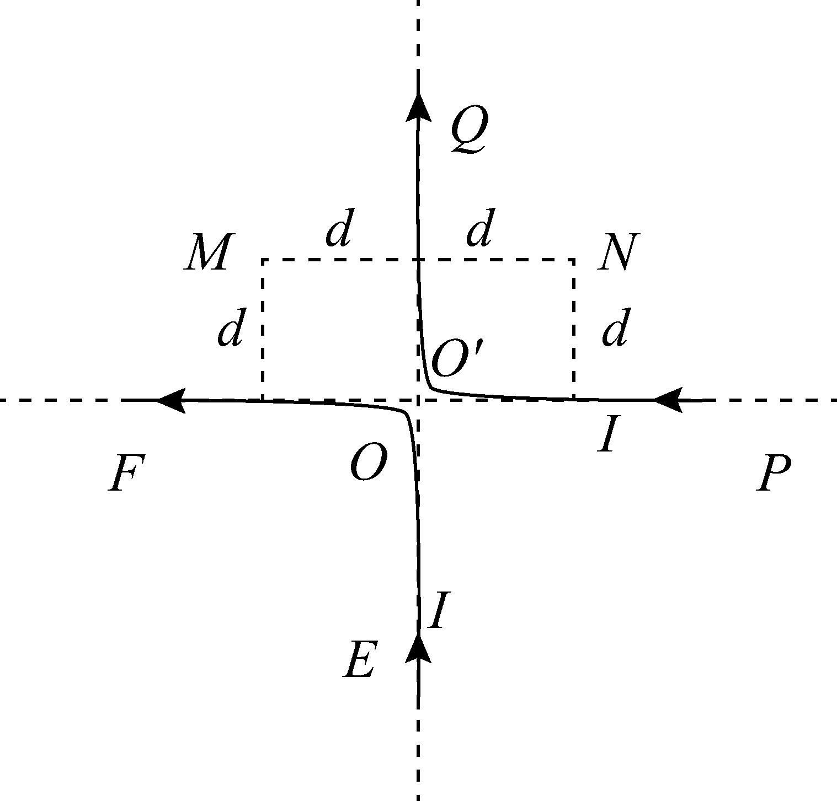

A. $$B$$、 $$0$$ B. $$0$$、 $$2B$$ C. $$2B$$、 $$2B$$ D. $$B$$、 $$B$$

【答案】 B;

【解析】 $$M$$ 点：由等效无限长直电流 $$POF$$ 提供垂直于纸面向里的磁场，大小为 $$B$$，

由等效无限长直电流 $$EOQ$$ 提供垂直于纸面向外的磁场，大小为 $$B$$，

所以 $$M$$ 点磁感应强度为 $$0$$．

$$N$$ 点：由等效无限长直电流 $$POF$$ 提供垂直于纸面向里的磁场，大小为 $$B$$，

由等效无限长直电流 $$EOQ$$ 提供垂直于纸面向里的磁场，大小为 $$B$$，

所以 $$N$$ 点磁感应强度为 $$2B$$，方向垂直于纸面向里．

故选B．

4、如图，一个原子核 $$\text{X}$$ 经图中所示的一系列 $$α$$、 $$β$$ 衰变后，生成稳定的原子核 $$\text{Y}$$，在此过程中放射出电子的总个数为（    ）

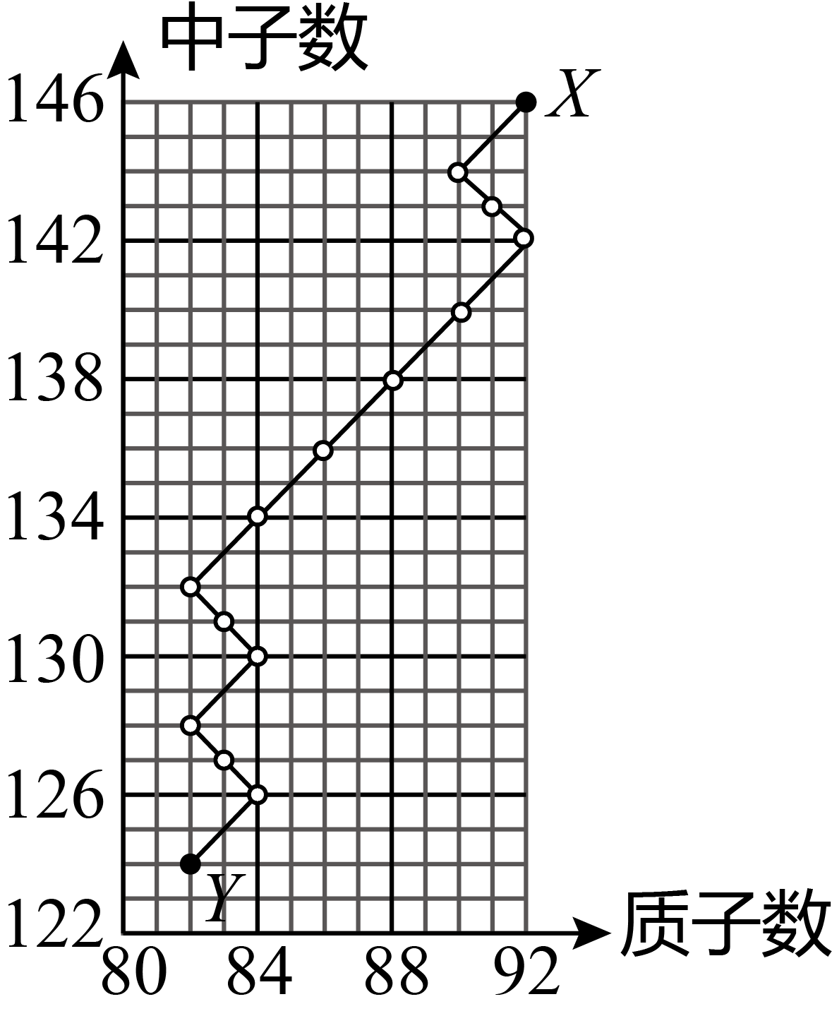

A. $$6$$ B. $$8$$ C. $$10$$ D. $$14$$

【答案】 A;

【解析】 由于 $$α$$ 衰变后质子数减小2，不放出电子， $$β$$ 衰变后质子数加 $$1$$，放出 $$1$$ 个电子，故只需判断发生 $$β$$ 衰变的次数，即为放出电子数．图中质子数增加 $$6$$，发生 $$6$$ 次 $$β$$ 衰变，所以放出 $$6$$ 个电子，故A正确；

故选A．

5、 $$2021$$ 年 $$2$$ 月，执行我国火星探测任务的“天问一号”探测器在成功实施三次近火制动后，进入运行周期约为 $$1.8×{10}^{5}\text{s}$$ 的椭圆形停泊轨道，轨道与火星表面的最近距离约为 $$2.8×{10}^{5}\text{m}$$．已知火星半径约为 $$3.4×{10}^{6}\text{m}$$，火星表面处自由落体的加速度大小约为 $$3.\text{7m/}{\text{s}}^{2}$$，则“天问一号”的停泊轨道与火星表面的最远距离约为（    ）

A. $$6×{10}^{5}\text{m}$$

B. $$6×{10}^{6}\text{m}$$

C. $$6×{10}^{7}\text{m}$$

D. $$6×{10}^{8}\text{m}$$

【答案】 C;

【解析】 设“天问一号”的椭圆轨道半长轴为 $$R$$,火星表面重力加速度为 $$a$$,火星的半径为 $$r$$，

由开普勒第三定律得： $$\frac{R^{3}}{T^{2}}=\frac{GM}{4π^{2}}=\frac{GM}{r^{2}}×\frac{r^{2}}{4π^{2}}$$，

$$R^{3}=\frac{GM}{r^{2}}×\frac{r^{2}}{4π^{2}}×T^{2}$$， $$\frac{GM}{r^{2}}$$ 为火星表面重力加速度 $$a$$，

代入题给数据得： $$R≈3.28×{10}^{7}\text{m}$$，设最近距离为 $$h$$，

最远距离为： $$2R−h−2r≈6×{10}^{7}\text{m}$$．

故选C．

6、某电场的等势面如图所示，图中 $$a$$、 $$b$$、 $$c$$、 $$d$$、 $$e$$ 为电场中的 $$5$$ 个点，则（    ）

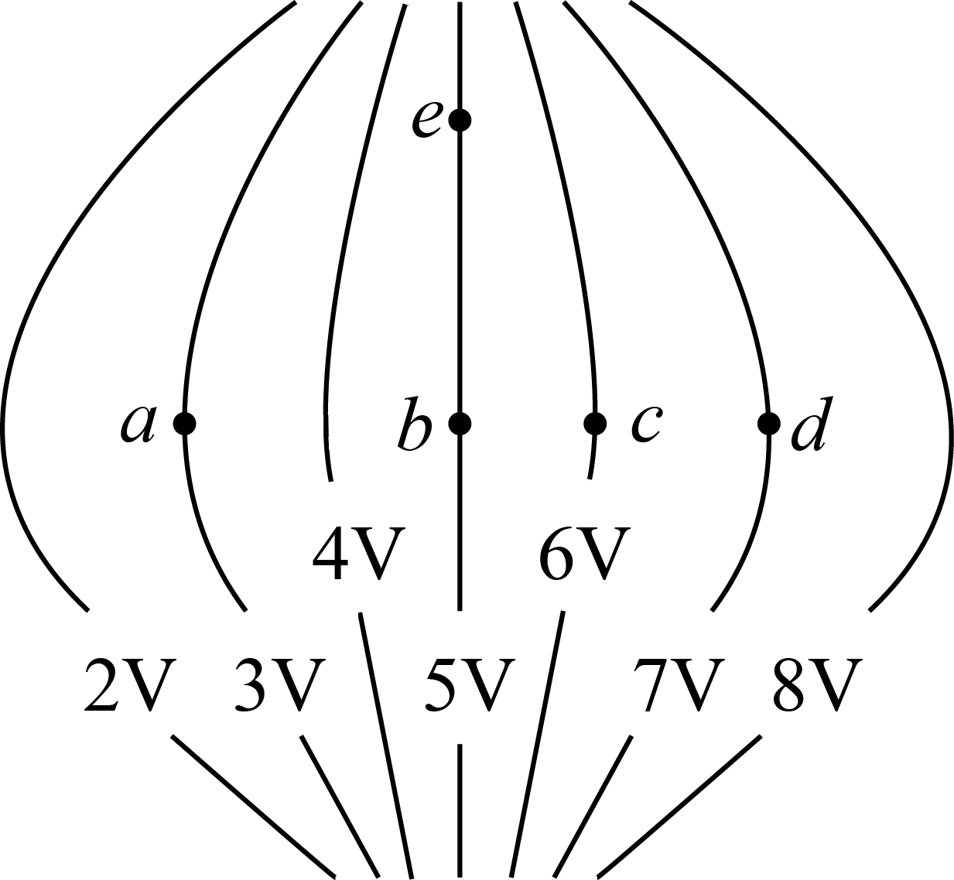

A. 一正电荷从 $$b$$ 点运动到 $$e$$ 点，电场力做正功

B. 一电子从 $$a$$ 点运动到 $$d$$ 点，电场力做功为 $$\text{4eV}$$

C. $$b$$ 点电场强度垂直于该点所在等势面，方向向右

D. $$a$$、 $$b$$、 $$c$$、 $$d$$ 四个点中， $$b$$ 点的电场强度大小最大

【答案】 B;D;

【解析】 A选项 : 从 $$b$$ 到 $$e$$，电势不变，电场力不做功，故A错误；

B选项 : 从 $$a$$ 到 $$d$$， $$W=Uq=(φ_{a}−φ_{d})(−e)=4\text{eV}$$，电场力做正功，故B正确；

C选项 : 电场线与等势面垂直，从高电势指向低电势，故C错误；

D选项 : $$a$$、 $$b$$、 $$c$$、 $$d$$ 四点中， $$b$$ 点处等差等势面最密，电场线也最密，场强最大，故D正确．

7、一质量为 $$m$$ 的物体自倾角为 $$α$$ 的固定斜面底端沿斜面向上滑动．该物体开始滑动时的动能为 $$E_{\text{k}}$$，向上滑动一段距离后速度减小为零，此后物体向下滑动，到达斜面底端时动能为 $$\frac{E_{\text{k}}}{5}$$．已知 $$sin⁡α=0.6$$，重力加速度大小为 $$g$$．则（    ）

A. 物体向上滑动的距离为 $$\frac{E_{\text{k}}}{2mg}$$

B. 物体向下滑动时的加速度大小为 $$\frac{g}{5}$$

C. 物体与斜面间的动摩擦因数等于 $$0.5$$

D. 物体向上滑动所用的时间比向下滑动的时间长

【答案】 B;C;

【解析】 A选项：对整个过程由动能定理得： $$−2fs=\frac{E_{\text{k}}}{5}−E_{\text{k}}$$，对上滑过程由动能定理得： $$−fs−mgssin⁡α=−E_{\text{k}}$$，可得 $$s=\frac{E_{\text{k}}}{mg}$$，故A错误；

B选项，C选项：上滑时， $$2a_{上}s=\frac{−2E_{\text{k}}}{m}$$，下滑时， $$2a_{下}s=\frac{2E_{\text{k}}}{5m}$$， $$a_{上}=−(μgcos⁡θ+gsin⁡θ)$$， $$a_{下}=gsin⁡θ−μgcos⁡θ$$，可得 $$μ=0.5$$， $$a_{下}=\frac{g}{5}$$，故BC正确；

D选项：因为 $$a_{上}$$ 的值大于 $$a_{下}$$， $$x_{上}$$ 等于 $$x_{下}$$，根据 $$x=\frac{1}{2}at^{2}$$，可得 $$t_{上}<t_{下}$$，故D错误；

故选BC．

8、由相同材料的导线绕成边长相同的甲、乙两个正方形闭合线圈，两线圈的质量相等，但所用导线的横截面积不同，甲线圈的匝数是乙的 $$2$$ 倍．现两线圈在竖直平面内从同一高度同时由静止开始下落，一段时间后进入一方向垂直于纸面的匀强磁场区域，磁场的上边界水平，如图所示．不计空气阻力，已知下落过程中线圈始终平行于纸面，上、下边保持水平．在线圈下边进入磁场后且上边进入磁场前，可能出现的是（    ）

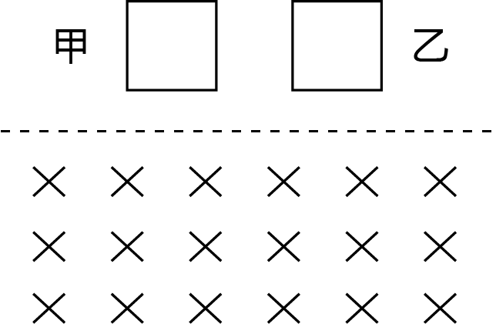

A. 甲和乙都加速运动

B. 甲和乙都减速运动

C. 甲加速运动，乙减速运动

D. 甲减速运动，乙加速运动

【答案】 A;B;

【解析】 由 $$m_{甲}=m_{乙}$$， $$l_{甲}=2l_{乙}$$，可知， $$2S_{甲}=S_{乙}$$，由电阻定律，总电阻 $$R_{甲}=4R_{乙}$$，

由 $$F_{安}=BIL=\frac{B^{2}l^{2}v}{R}$$，可知， $$F_{甲安}=F_{乙安}$$，

所以两者受力相同，运动情况相同，故AB正确；

故选AB．

**二、非选择题共62分．第22~25题为必考题．每个试题考生都必须作答．第33、34题为选考题，考生根据要求作答．**

**（一）必考题：共47分．**

9、为测量小铜块与瓷砖表面间的动摩擦因数，一同学将贴有标尺的瓷砖的一端放在水平桌面上，形成一倾角为 $$α$$ 的斜面（已知 $$sin⁡α=0.34$$， $$cos⁡α=0.94$$）小铜块可在斜面上加速下滑，如图所示．该同学用手机拍摄小铜块的下滑过程，然后解析视频记录的图像，获得 $$5$$ 个连续相等时间间隔（每个时间间隔 $$ΔT=0\text{.20s}$$）内小铜块沿斜面下滑的距离 $$s_{i}$$（$$i=1$$， $$2$$， $$3$$， $$4$$， $$5$$），如下表所示．

由表中数据可得，小铜块沿斜面下滑的加速度大小为 $$\text{m/}{\text{s}}^{2}$$            ，小铜块与瓷砖表面间的动摩擦因数为            ．（结果均保留 $$2$$ 位有效数字，重力加速度大小取）

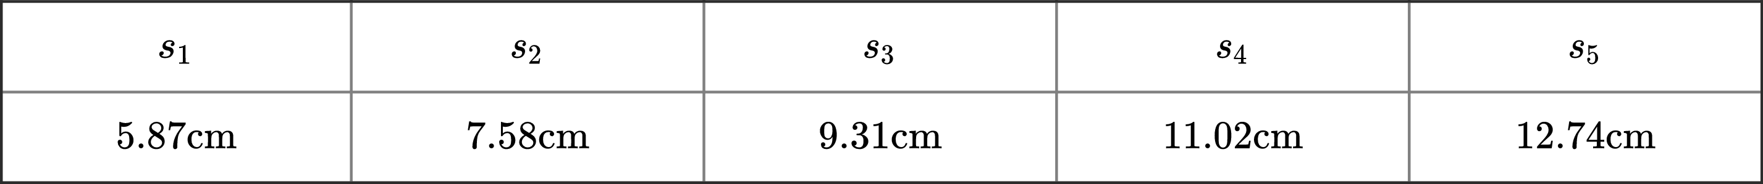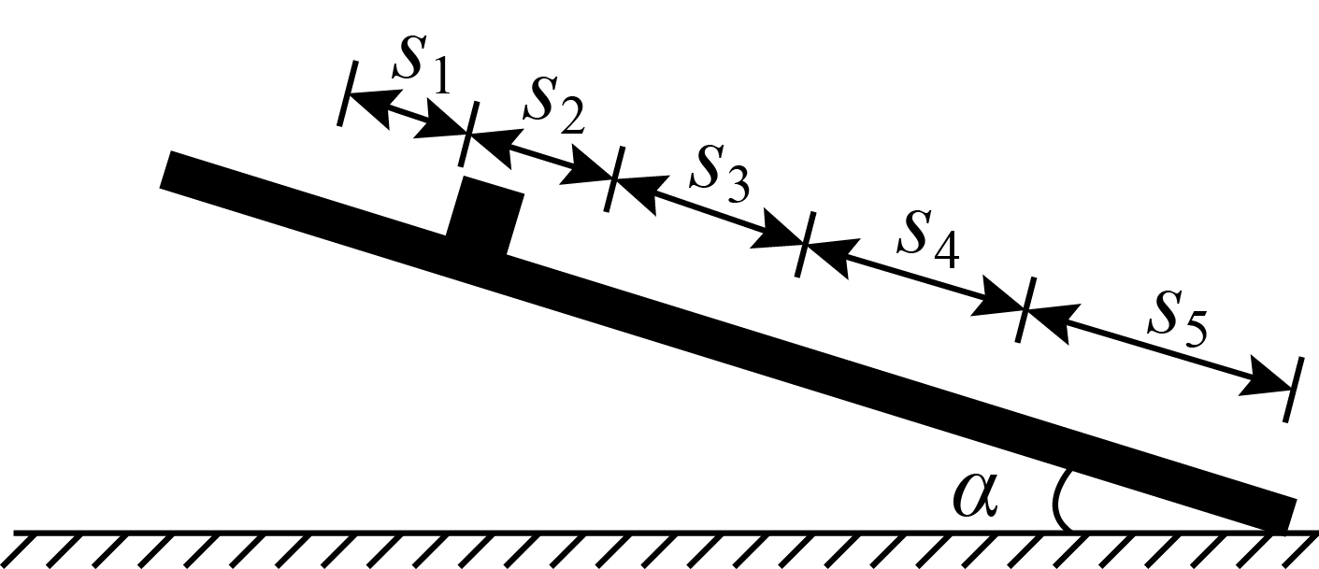

【答案】 $$0.43$$; $$0.32$$;

【解析】 加速度 $$a=\frac{s_{4}+s_{5}−s_{3}−s_{2}}{2×2{(ΔT)}^{2}}≈0\text{.43m/}{\text{s}}^{2}$$，受力分析可得： $$mgsin⁡α−μmgcos⁡α=ma$$．故 $$μ≈0.32$$．

10、某同学用图（a）所示电路探究小灯泡的伏安特性，所用器材有：小灯泡（额定电压 $$2.5V$$，额定电流 $$0.3A$$）、电压表（量程 $$300mV$$，内阻 $$300Ω$$）、电流表（量程 $$300mA$$，内阻 $$0.27Ω$$）定值电阻 $$R_{0}$$、滑动变阻器 $$R_{1}$$（阻值 $$0∼20Ω$$）、电阻箱 $$R_{2}$$（最大阻值 $$9999.9Ω$$）、电源 $$E$$（电动势 $$6V$$，内阻不计）、开关 $$S$$、导线若干．完成下列填空：

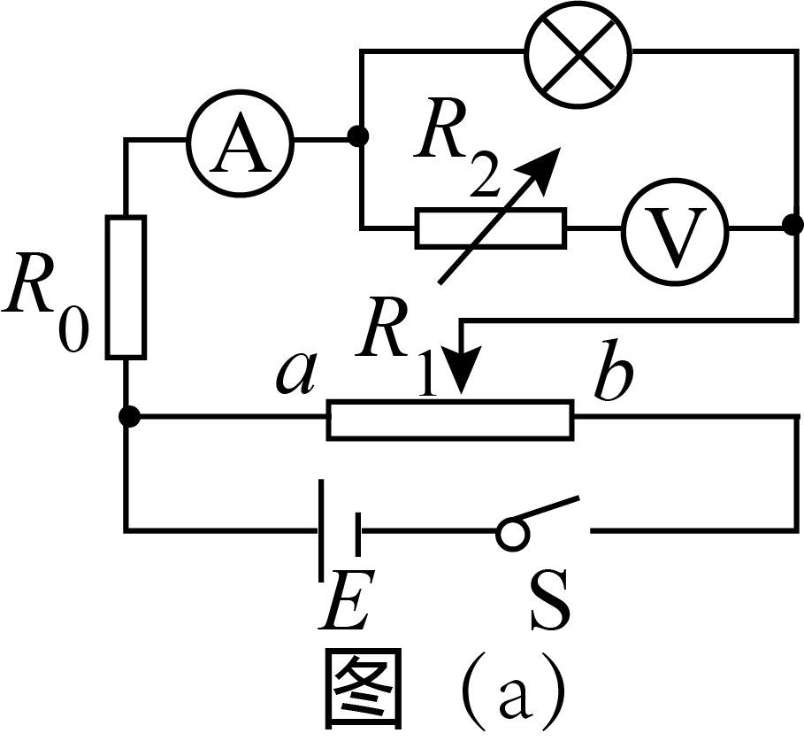

(1) 有 $$3$$ 个阻值分别为 $$10Ω$$、 $$20Ω$$、 $$30Ω$$ 的定值电阻可供选择，为了描绘小灯泡电流在 $$0∼300mA$$ 的曲线， $$R_{0}$$ 应选取阻值为 $$Ω$$            的定值电阻．

【答案】 $$10$$;

【解析】 要描绘小红泡电流在 $$0∼300\text{mA}$$ 的 $$U−I$$ 曲线，则有上方支路的最小电阻 $$R_{min}=\frac{E}{I_{max}}=\frac{6\text{V}}{300\text{mA}}=20Ω$$，此时 $$R_{\text{L}}=\frac{U_{\text{L}}}{I_{\text{L}}}=\frac{2.5\text{V}}{0.3\text{A}}≈8.3Ω$$， $$R_{\text{A}}=0.27Ω$$，则 $$R_{0}≈11.4Ω$$，故 $$R_{0}$$ 选取 $$10Ω$$．

(2) 闭合开关前，滑动变阻器的滑片应置于变阻器的            （填“ $$a$$”或“ $$b$$”）端．

【答案】 $$a$$;

【解析】 保护电路．

(3) 在流过电流表的电流较小时，将电阻箱 $$R_{2}$$ 的阻值置零，改变滑动变阻器滑片的位置，读取电压表和电流表的示数 $$U$$、 $$I$$，结果如图（b）所示．当流过电流表的电流为 $$10mA$$ 时，小灯泡的电阻为 $$Ω$$            （保留 $$1$$ 位有效数字）．

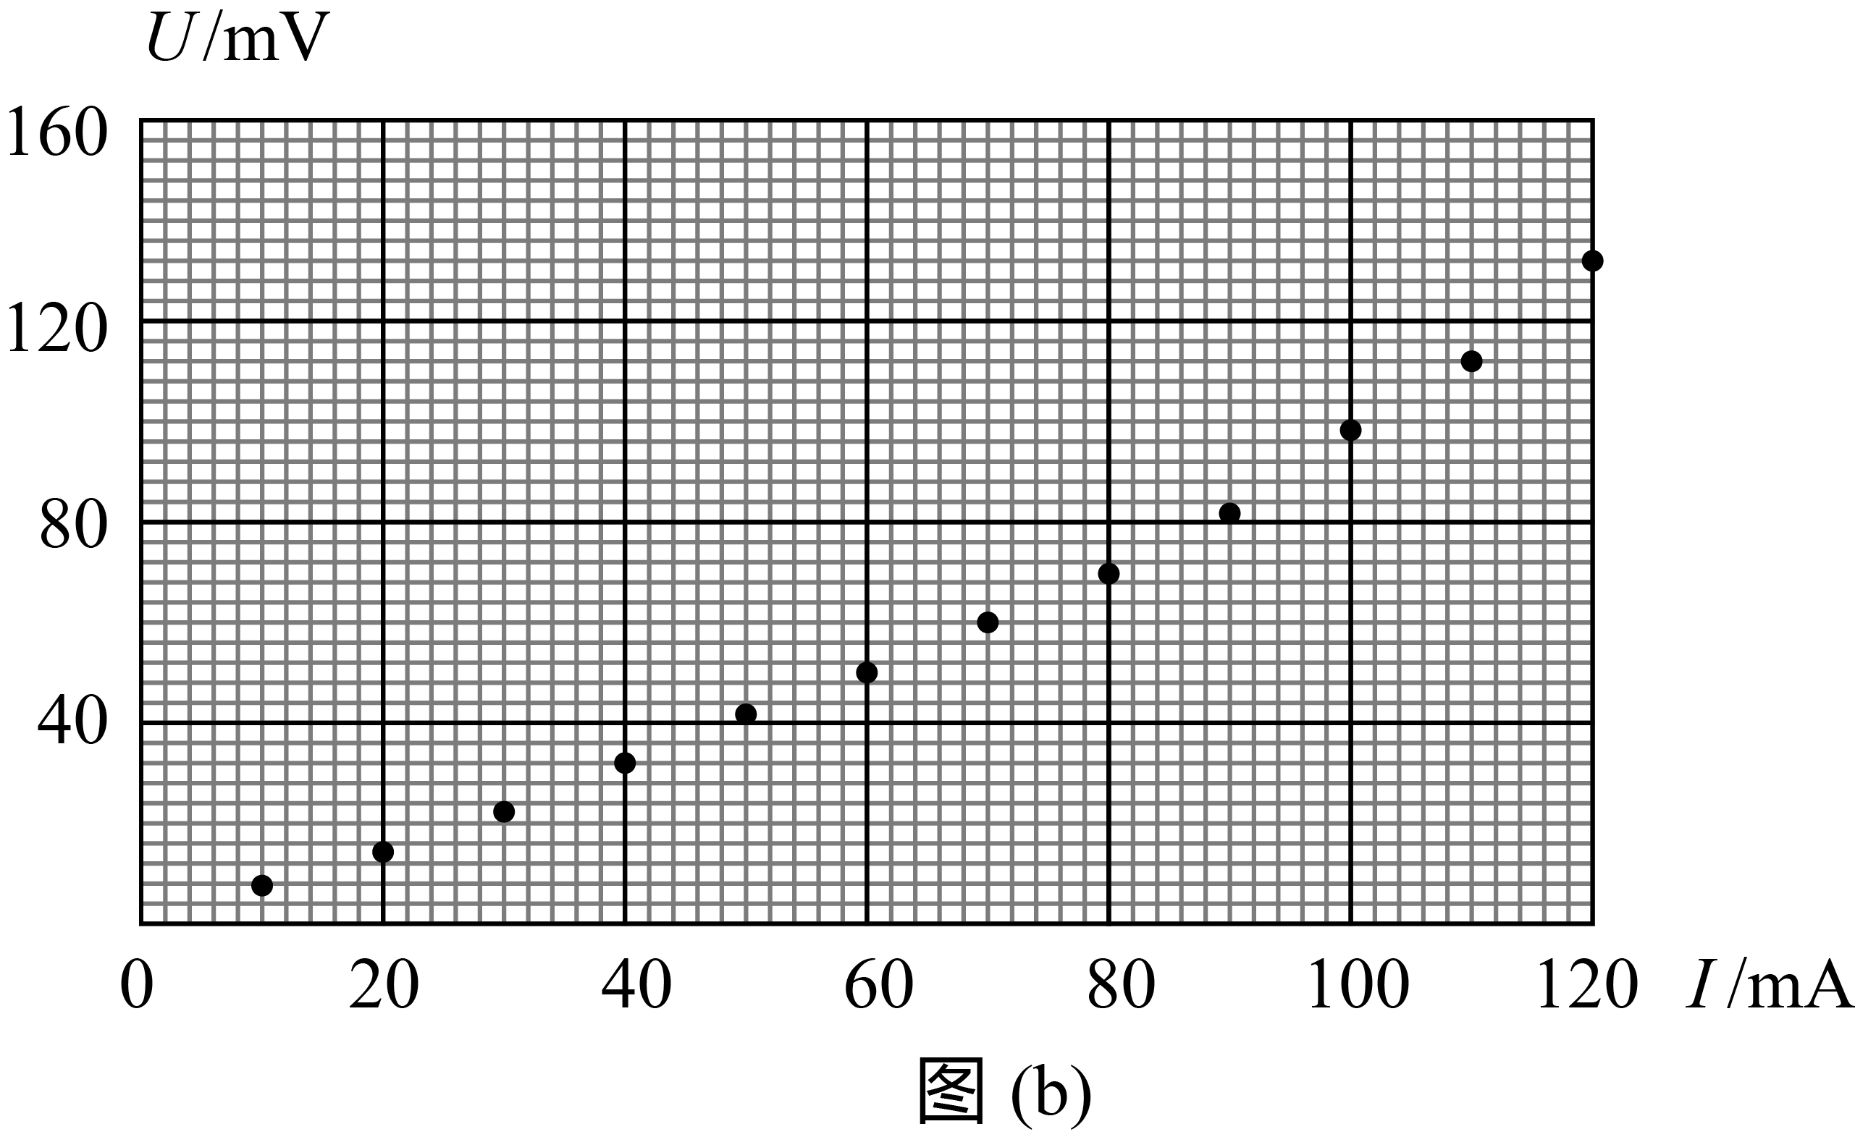

【答案】 $$0.8$$;

【解析】 由图像知 $$I=10\text{mA}=0.010\text{A}$$， $$U=8\text{mV}=0.008\text{V}$$，此时小灯泡电阻为 $$R=\frac{U}{I}=\frac{0.008\text{V}}{0.010\text{A}}=0.8Ω$$．

(4) 为使得电压表满量程时对应于小灯泡两端的电压为 $$3V$$，该同学经计算知，应将 $$R_{2}$$ 的阻值调整为 $$Ω$$            ．然后调节滑动变阻器 $$R_{1}$$，测得数据如下表所示：

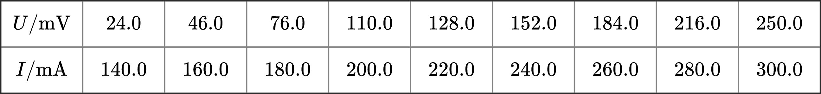

【答案】 $$2700$$;

【解析】 电压表量程为 $$U_{1}=300\text{mV}$$，可知 $$R_{2}$$ 两端电压为 $$U_{2}=3\text{V}−0.3\text{V}=2.7\text{V}$$， $$R_{2}=\frac{U_{2}}{\frac{U_{1}}{R_{\text{V}}}}=2700Ω$$．

(5) 由图（b）和上表可知，随流过小灯泡电流的增加，其灯丝的电阻            （填“增大”“减小”或“不变”）．

【答案】 增大;

【解析】 由图像可知，电流增大，小灯泡电阻增大．

(6) 该同学观测到小灯泡刚开始发光时流过电流表的电流为 $$160mA$$，可得此时小灯泡电功率 $$P_{1}=$$ $$W$$            （保留 $$2$$ 位有效数字）；当流过电流表的电流为 $$300mA$$ 时，小灯泡的电功率为 $$P_{2}$$，则 $$\frac{P_{2}}{P_{1}}=$$            （保留至整数）．

【答案】 $$7.4×{10}^{−2}$$; $$10$$;

【解析】 由表知 $$I=160\text{mA}$$， $$U=46\text{mV}$$，可知小灯泡两端电压 $$U_{总1}=0.46\text{V}$$， $$P_{1}=U_{总1}I≈7.4×{10}^{−2}\text{W}$$，当 $$I=300\text{mA}$$， $$U=250\text{mV}$$ 时，小灯泡两端电压 $$U_{总2}=2.5\text{V}$$， $$P_{2}=U_{总2}I=0.75\text{W}$$，故 $$\frac{P_{2}}{P_{1}}≈10$$．

11、如图，一倾角为 $$θ$$ 的光滑斜面上有 $$50$$ 个减速带（图中未完全画出），相邻减速带间的距离均为 $$d$$，减速带的宽度远小于 $$d$$；一质量为 $$m$$ 的无动力小车（可视为质点）从距第一个减速带 $$L$$ 处由静止释放．已知小车通过减速带损失的机械能与到达减速带时的速度有关．观察发现，小车通过第 $$30$$ 个减速带后，在相邻减速带间的平均速度均相同．小车通过第 $$50$$ 个减速带后立刻进入与斜面光滑连接的水平地面，继续滑行距离 $$s$$ 后停下．已知小车与地面间的动摩擦因数为 $$μ$$，重力加速度大小为 $$g$$．

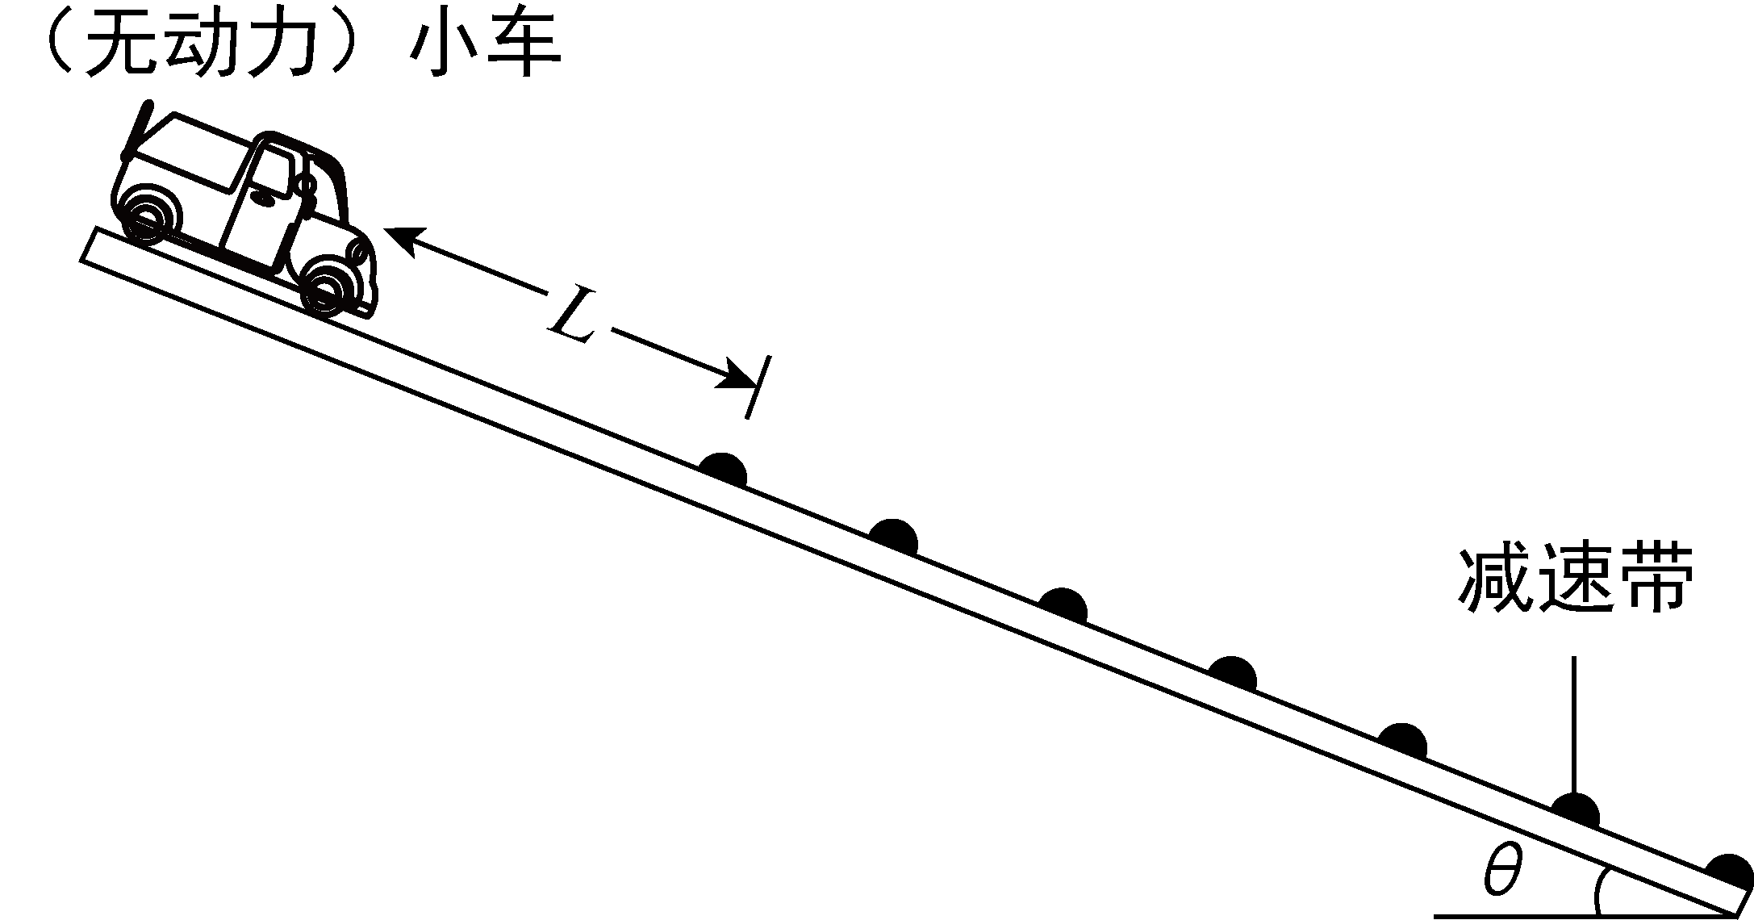

(1) 求小车通过第 $$30$$ 个减速带后，经过每一个减速带时损失的机械能．

【答案】 $$mgdsin⁡θ$$

;

【解析】 在光滑斜面上下滑时，小车做匀加速运动，其加速度为 $$a=gsin⁡θ$$，在第 $$n$$ 个减速带前的速度记为 $$v_{n}$$，通过减速带后的速度记为 $${v_{n}}^{′}$$．

在斜面自由下滑阶段，由动能定理 $$\frac{1}{2}mv_{1}^{2}=mgLsin⁡θ$$  ①

由题意，经过第 $$50$$ 个减速带后，匀减速运动阶段加速度大小 $$a=μg$$，由匀减速公式 $${v{}_{50}}^{′2}=2as$$  ②

根据题意，在 $$30$$ 个减速带后，每个自由滑行阶段的平均速度相同，即通过减速带后的速度均相同，以第 $$31$$ 个减速带为例，有 $${v{}_{50}}^{′}={v{}_{30}}^{′}$$

$$v_{31}=\sqrt{{v{}_{30}}^{′2}+2ad}$$  ③

$$E_{损}=\frac{1}{2}m(v_{31}^{2}−{v{}_{30}}^{′2})$$  ④

代入解得 $$E_{损}=mgdsin⁡θ$$  ⑤；

(2) 求小车通过前 $$30$$ 个减速带的过程中在每一个减速带上平均损失的机械能．

【答案】 $$\frac{mg}{30}⋅[(L+29d)sin⁡θ−μs]$$

;

【解析】 小车从启动到运动到第 $$30$$ 个减速带后，经过了 $$29$$ 段减速带间隔，全过程由动能定理 $$mg(L+29d)sin⁡θ−30⋅{\overline{E}}_{损}=\frac{1}{2}m{v{}_{30}}^{′2}$$　⑥

解得 $${\overline{E}}_{损}=\frac{mg}{30}⋅[(L+29d)sin⁡θ−μs]$$　⑦；

(3) 若小车在前 $$30$$ 个减速带上平均每一个损失的机械能大于之后每一个减速带上损失的机械能，则 $$L$$ 应满足什么条件？

【答案】 $$L>d+\frac{μs}{\sin{θ}}$$

;

【解析】 由题意，代入（$$1$$）（$$2$$）中的结果，要求 $${\overline{E}}_{损}>E_{损}$$　⑧

解得 $$L>d+\frac{μs}{\sin{θ}}$$　⑨．

12、如图，长度均为 $$l$$ 的两块挡板竖直相对放置，间距也为 $$l$$，两挡板上边缘 $$P$$ 和 $$M$$ 处于同一水平线上，在该水平线的上方区域有方向竖直向下的匀强电场，电场强度大小为 $$E$$；两挡板间有垂直于纸面向外、磁感应强度大小可调节的匀强磁场．一质量为 $$m$$，电荷量为 $$q$$（$$q>0$$）的粒子自电场中某处以大小为 $$v_{0}$$ 的速度水平向右发射，恰好从 $$P$$ 点处射入磁场，从两挡板下边缘 $$Q$$ 和 $$N$$ 之间射出磁场，运动过程中粒子未与挡板碰撞．已知粒子射入磁场时的速度方向与 $$PQ$$ 的夹角为 $$60°$$，不计重力

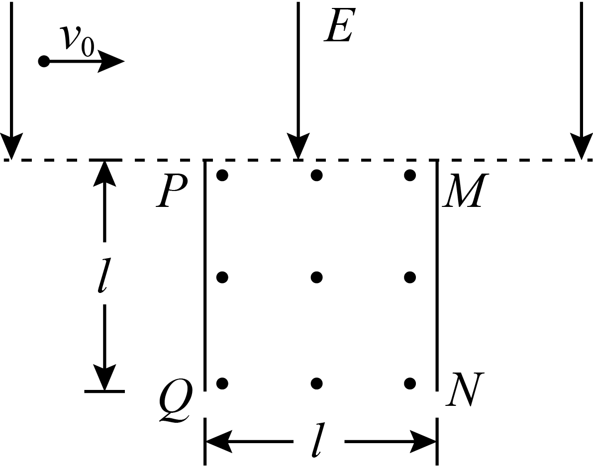

(1) 求粒子发射位置到 $$P$$ 点的距离．

【答案】 $$\frac{\sqrt{13}}{6}\frac{mv_{0}^{2}}{Eq}$$

;

【解析】 带电粒子在电场中运动时，做类平抛运动，水平速度不变仍为 $$v_{0}$$，竖直方向由电场力提供加速度做匀加速运动．由速度几何关系，设进入磁场速度为 $$v$$，则有 $$vsin⁡60°=v_{0}$$  ①，

其中竖直速度可由速度分解得到，亦可以由电场力做功得到，假设 $$P$$ 点距离发射点竖直高度差为 $$h$$，可得 $$v_{y}=v_{0}cot⁡θ=\frac{\sqrt{3}}{3}v_{0}=\frac{Eq}{m}t$$  ②，

由平抛运动，可以得到运动方程 $$x=v_{0}t$$， $$y=\frac{1}{2}\frac{Eq}{m}t^{2}$$  ③，

联立①②③解得水平位移后，可知发射点到 $$P$$ 的距离为 $$d=\sqrt{x^{2}+y^{2}}=\frac{\sqrt{13}}{6}\frac{mv_{0}^{2}}{Eq}$$  ④．

(2) 求磁感应强度大小的取值范围．

【答案】 $$\frac{(3−\sqrt{3})mv_{0}}{3ql}⩽B⩽\frac{2mv_{0}}{ql}$$

;

【解析】 带电粒子在磁场中偏转，由洛伦兹力提供向心力得到 $$qvB=\frac{mv^{2}}{r}$$  ⑤，

解得 $$r=\frac{mv}{qB}$$  ⑥，

由题意可分析，磁感应强度最强时，粒子从 $$Q$$ 点出射，磁感应强度最弱时，粒子从 $$N$$ 点出射．

①磁场最强时，粒子运动轨迹几何关系如图所示：

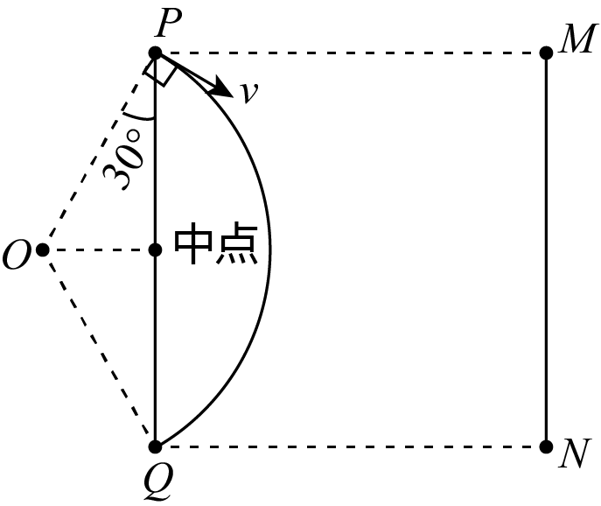

由 $$PQ$$ 为圆上两点，可知 $$PQ$$ 中垂线过圆心，且带电粒子在 $$P$$ 点的速度方向与 $$PQ$$ 夹角为 $$60°$$，因此可以确定圆心在图中 $$O$$ 点处．由几何关系可知 $$r_{1}cos⁡30°=\frac{1}{2}l$$ ⑦，

可以解得 $$B_{max}=\frac{mv}{qr_{1}}=\frac{2mv_{0}}{ql}$$  ⑧．

②磁场最弱时，粒子运动轨迹几何关系如图所示：

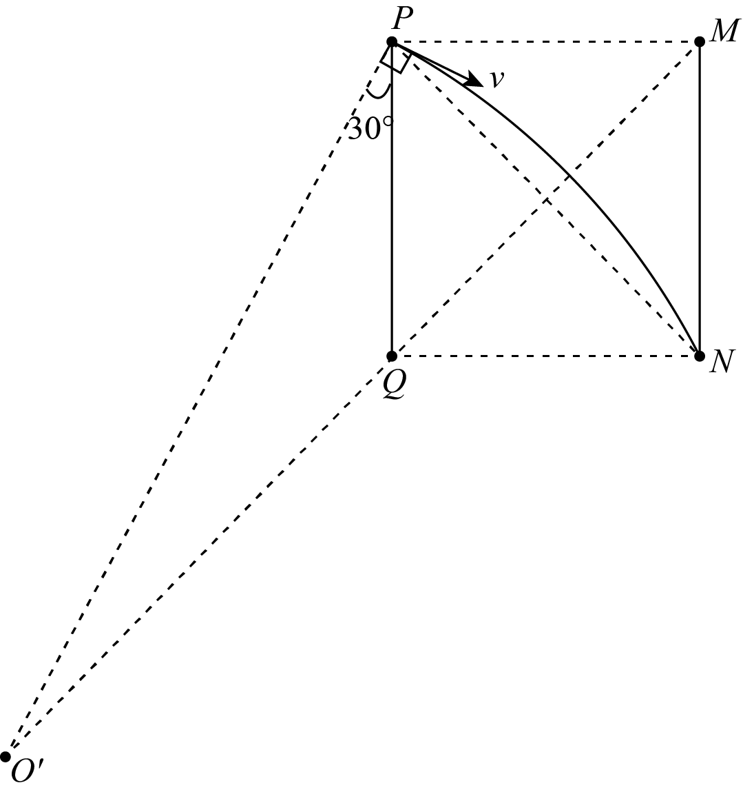

由粒子从 $$N$$ 点出射，可知圆心在 $$PN$$ 中垂线上，同①圆心也在与 $$PQ$$ 夹角为 $$30°$$ 的射线上，可以确定圆心位置在 $$O^{′}$$ 处，由图中几何关系 $$r_{2}cos⁡\left(30°+45°\right)=\frac{\sqrt{2}}{2}l$$  ⑨，

由三角函数公式 $$cos⁡\left(α+β\right)=cos⁡αcos⁡β−sin⁡αsin⁡β$$ 不难算出 $$cos⁡75°=\frac{\sqrt{6}−\sqrt{2}}{4}$$，解得

$$B_{min}=\frac{mv}{qr_{2}}=\frac{(3−\sqrt{3})mv_{0}}{3ql}$$  ⑩，

可得，磁感应强度大小的取值范围为： $$\frac{(3−\sqrt{3})mv_{0}}{3ql}⩽B⩽\frac{2mv_{0}}{ql}$$．

(3) 若粒子正好从 $$QN$$ 的中点射出磁场，求粒子在磁场中的轨迹与挡板 $$MN$$ 的最近距离．

【答案】 $$\frac{39−10\sqrt{3}}{44}l$$

;

【解析】 若粒子从 $$PN$$ 中点（记为 $$C$$）出射，其轨迹如图所示：

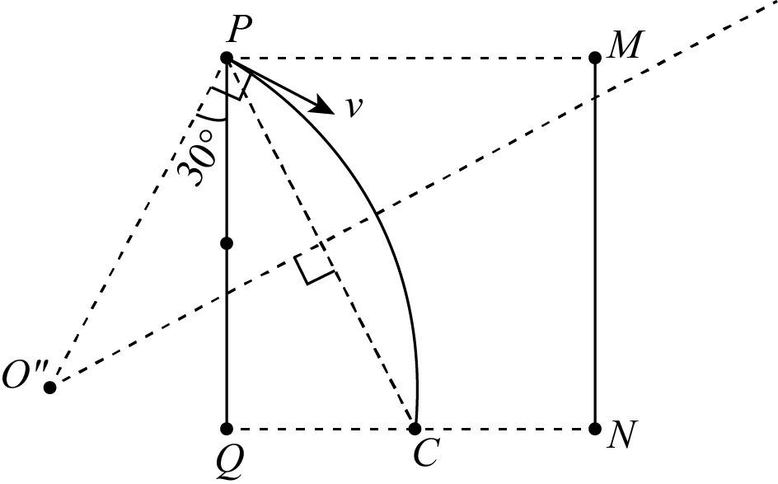

此时 $$tan⁡∠QPC=\frac{1}{2}$$，同理可得几何关系 $$r_{3}cos⁡\left(∠QPC+30°\right)=\frac{\left|PC\right|}{2}=\frac{\sqrt{5}}{4}l$$  ⑪，

解得 $$r_{3}=\frac{5+10\sqrt{3}}{22}l$$  ⑫，

轨迹离 $$MN$$ 最近时，即圆弧与直线的最近距离，应当等于圆心到直线的距离减去半径，可得 $$d_{min}=r_{3}sin⁡30°+l−r_{3}$$  ⑬，

解得 $$d_{min}=\frac{39−10\sqrt{3}}{44}l$$  ⑭．

**（二）选考题：共30分．**

**[物理——选修3-3]（15分）**

13、

(1) 如图，一定量的理想气体经历的两个不同过程，分别由体积—温度（$$V−t$$）图上的两条直线Ⅰ和Ⅱ表示， $$V_{1}$$ 和 $$V_{2}$$ 分别为两直线与纵轴交点的纵坐标； $$t_{0}$$ 为它们的延长线与横轴交点的横坐标， $$t_{0}=−273.15°\text{C}$$； $$a$$ 为直线Ⅰ上的一点．由图可知，气体在状态 $$a$$ 和 $$b$$ 的压强之比 $$\frac{p_{a}}{p_{b}}=$$            ；气体在状态 $$b$$ 和 $$c$$ 的压强之比 $$\frac{p_{b}}{p_{c}}=$$            ．

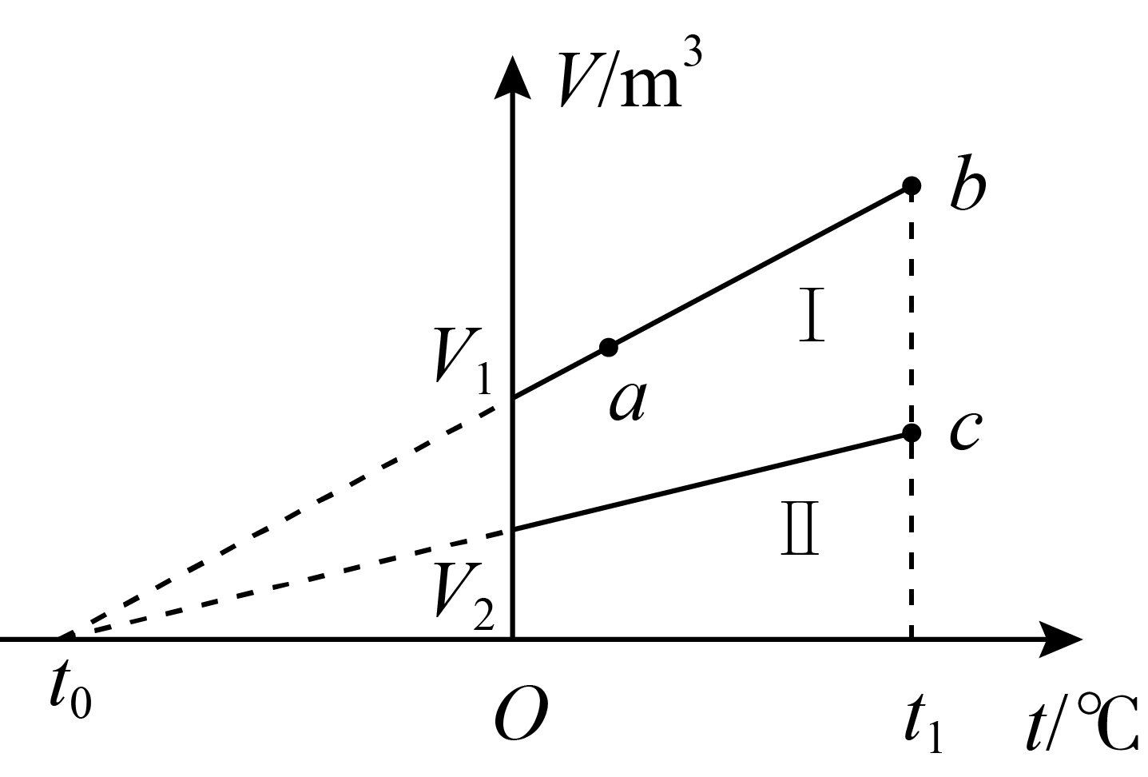

【答案】 $$1$$; $$\frac{V_{2}}{V_{1}}$$;

【解析】 根据理想气体的规律： $$T=\frac{pV}{nR}$$，可知 $$p=\frac{nRT}{V}$$，由图可知 $$\frac{p_{a}}{p_{b}}=1$$， $$\frac{p_{a}}{p_{c}}=\frac{V_{c}}{V_{b}}=\frac{V_{2}}{V_{1}}$$．

(2) 如图，一汽缸中由活塞封闭有一定量的理想气体，中间的隔板将气体分为 $$A$$、 $$B$$ 两部分；初始时， $$A$$、 $$B$$ 的体积均为 $$V$$，压强均等于大气压 $$p_{0}$$．隔板上装有压力传感器和控制装置，当隔板两边压强差超过 $$0.5p_{0}$$ 时隔板就会滑动，否则隔板停止运动．气体温度始终保持不变．向右缓慢推动活塞，使 $$B$$ 的体积减小为 $$\frac{V}{2}$$．

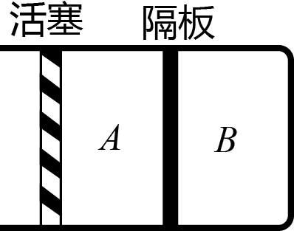

　　① 求 $$A$$ 的体积和 $$B$$ 的压强．

　　② 再使活塞向左缓慢回到初始位置，求此时 $$A$$ 的体积和 $$B$$ 的压强．

【答案】

① $$V_{A}=0.4V$$； $$p_{B}=2p_{0}$$

② $$A$$ 的体积为 $$1.2V$$， $$B$$ 的压强为 $$1.3p_{0}$$

;

【解析】

① 对 $$B$$ 分析： $$p_{0}⋅V=p_{B}⋅\frac{V}{2}$$， $$p_{B}=2p_{0}$$，缓慢推动活塞，当 $$p_{A}$$ 超过 $$1.5p_{0}$$ 时，隔板开始向右运动， $$B$$ 的压强增大，当 $$p_{A}−p_{B}=0.5p_{0}$$ 时，隔板停止，此时 $$p_{A}=2.5p_{0}$$，

对 $$A$$ 分析： $$p_{A}⋅V_{A}=p_{0}⋅V$$， $$V_{A}=0.4V$$；

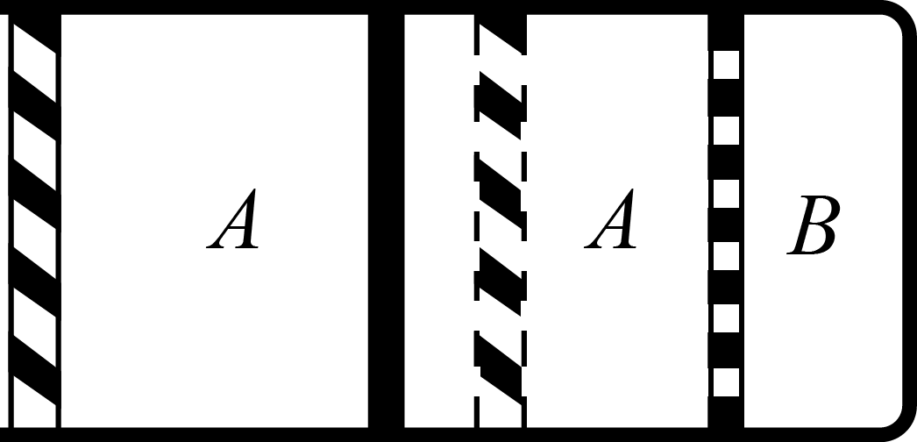

② 活塞向左缓慢移动， $$A$$ 体积变大，压强变小，当压强减至小于 $$1.5p_{0}$$ 时，隔板开始向左移动，当 $$p_{B}^{′}−p_{A}^{′}=0.5p_{0}$$ 时，隔板停止运动．设此时 $$A$$ 的体积为 $$x$$，则 $$B$$ 的体积为 $$2V−x$$，

对 $$A$$ 分析： $$\left(p_{B}^{′}−0.5p_{0}\right)x=p_{0}V$$，

对 $$B$$ 分析： $$p_{B}^{′}⋅\left(2V−x\right)=p_{0}V$$，

联立以上各式得 $$x=\left(\sqrt{5}−1\right)V≈1.2V$$， $$p_{B}^{′}=\frac{3+\sqrt{5}}{4}p_{0}≈1.3p_{0}$$，

即 $$A$$ 的体积为 $$1.2V$$， $$B$$ 的压强为 $$1.3p_{0}$$．

**[物理——选修3-4]（15分）**

14、完成下题各题．

(1) 如图，单色光从折射率 $$n=1.5$$、厚度 $$d=10.0\text{cm}$$ 的玻璃板上表面射入．已知真空中的光速为 $$3.0×{10}^{8}\text{m/s}$$，则该单色光在玻璃板内传播的速度为 $$\text{m/s}$$            ；对于所有可能的入射角，该单色光通过玻璃板所用时间 $$t$$ 的取值范围是 $$\text{s}⩽t<$$ $$\text{s}$$                        （不考虑反射）．

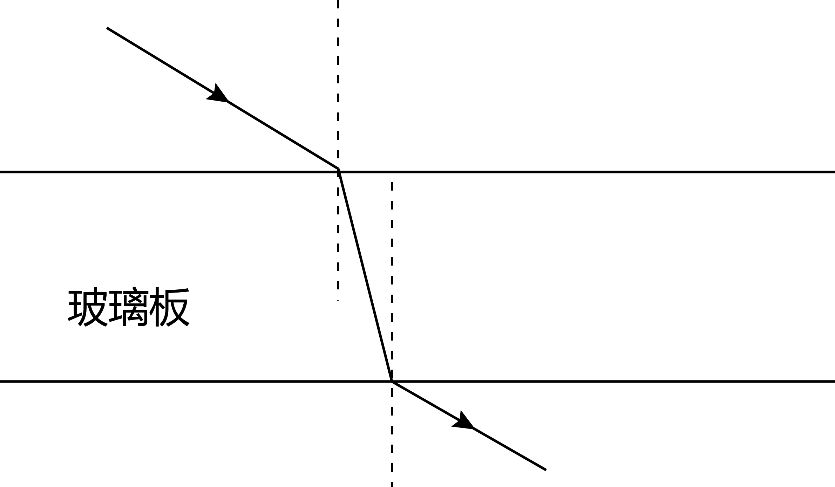

【答案】 $$2.0×{10}^{8}\text{m/s}$$; $$5×{10}^{−10}$$; $$3\sqrt{5}×{10}^{−10}$$;

【解析】 根据 $$n=\frac{c}{v}$$，求得 $$v=\frac{c}{n}=2.0×{10}^{8}\text{m/s}$$．

若入射角为 $$0°$$，则光在玻璃板内行进的距离为 $$d=0.10\text{m}$$．

则 $$t_{min}=\frac{d}{v}=5×{10}^{−10}\text{s}$$．

若入射角接近 $$90°$$，设此时折射角为 $$θ$$，

则 $$sin⁡θ≈\frac{1}{n}=\frac{2}{3}$$， $$cos⁡θ=\frac{\sqrt{5}}{3}$$，

则光在玻璃板内的行进距离 $$s=\frac{d}{\cos{θ}}=0.13\text{m}$$，

$$t_{max}=\frac{s}{v}=3\sqrt{5}×{10}^{−10}\text{s}$$．

(2) 均匀介质中质点 $$A$$、 $$B$$ 的平衡位置位于 $$x$$ 轴上，坐标分别为 $$0$$ 和 $$x_{B}=1\text{6cm}$$．某简谐横波沿 $$x$$ 轴正方向传播，波速为 $$v=20\text{cm/s}$$，波长大于 $$\text{20cm}$$，振幅为 $$y=1\text{cm}$$，且传播时无衰减． $$t=0$$ 时刻 $$A$$、 $$B$$ 偏离平衡位置的位移大小相等、方向相同，运动方向相反，此后每隔 $$△t=0.6\text{s}$$ 两者偏离平衡位置的位移大小相等、方向相同．已知在 $$t_{1}$$ 时刻（$$t_{1}>0$$)，质点 $$A$$ 位于波峰．求：

　　① 从 $$t_{1}$$ 时刻开始，质点 $$B$$ 最少要经过多长时间位于波峰．

　　② $$t_{1}$$ 时刻质点 $$B$$ 偏离平衡位置的位移．

【答案】

① $$0.8\text{s}$$

② $$−0.5\text{cm}$$

;

【解析】

① 由波长大于 $$\text{20cm}$$， $$AB=16\text{cm}$$，可知， $$A$$、 $$B$$ 间的距离不足一个波长．

由题可知 $$\frac{T}{2}=0.6\text{s}$$， $$T=1.2\text{s}$$， $$λ=vT=24\text{cm}$$，

故 $$AB$$ 间距离 $$s=\frac{2}{3}λ$$，即 $$A$$、 $$B$$ 的相位差为 $$φ_{A}−φ_{B}=\frac{4}{3}π$$．

$$B$$ 到达波峰的时刻为 $$t_{1}+\frac{2}{3}T=t_{1}+0.8\text{s}$$，

即 $$B$$ 再经过 $$0.8\text{s}$$ 位于波峰．

② 当 $$A$$ 位于波峰时 $$φ_{A}=\frac{π}{2}$$，

此时 $$φ_{B}=φ_{A}−\frac{4}{3}π=−\frac{5}{6}π$$，

此时 $$B$$ 的位移， $$x_{B}=Asin⁡φ_{B}=−\frac{1}{2}A$$，

故 $$x_{B}=−0.5\text{cm}$$．